五年级下册数学第十周思维训练
- 计算：× 2、计算：$\frac{1}{2^{2}−1}+\frac{1}{4^{2}−1}+\frac{1}{6^{2}−1}+\frac{1}{8^{2}−1}+\frac{1}{{\text{10}}^{2}−1}$

3、有n个自然数，其平均数为110，其中有一个数是120。如果去掉120这个数，剩下的n-1个自然数的平均数就变成108。那么n=

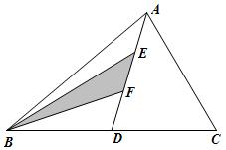
4、如图，AE=EF=FD，BD=DC。如果三角形ABC
的面积是3。那么，三角形BEF的面积是多少？

5、将1，2，3，4，5，6，7，8这八个数填入图中的八个圆圈中，
使外面大正方形上的四个数之和是里面小正方形上的四个数之和
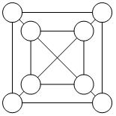
的两倍，且大正方形两条对角线上的四个数之和相等。

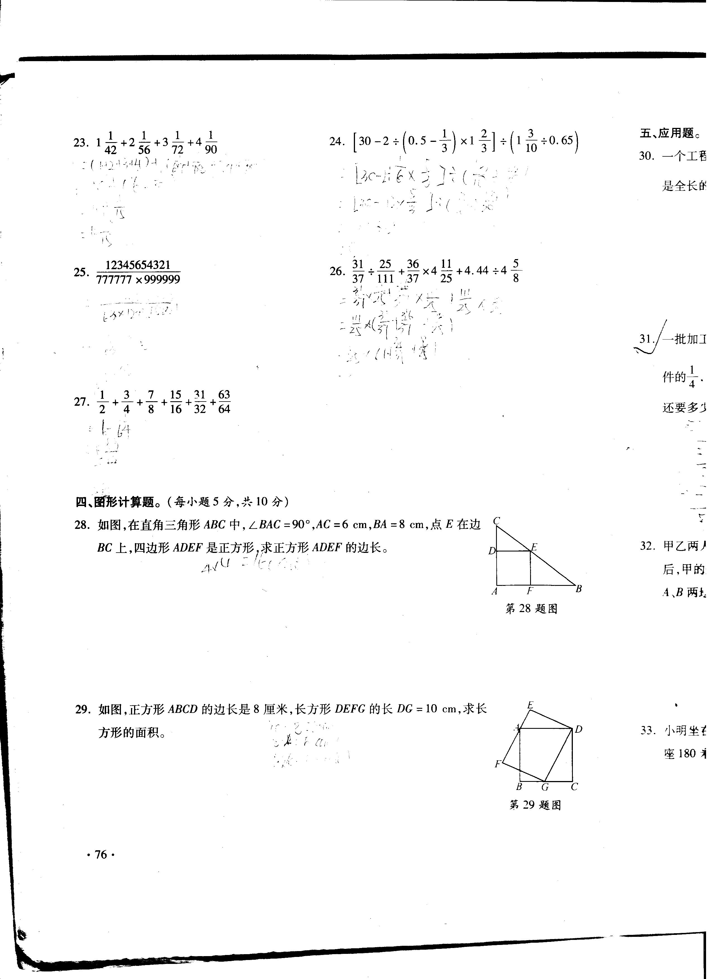
6、如图，在直角三角形ABC中，∠BAC=90°，AC=6cm，BA=8cm，点E在边BC上，四边形ADEF是正方形，求正方形的边长。

7、如图，正方形ABCD的边长是8cm，长方形DEFG的长DG=10cm，求长方形的面积。

8、ABCD是直角梯形，AD=6cm,DC=10cm,三角形BEC的面积为6，求梯形ABCD的面积。
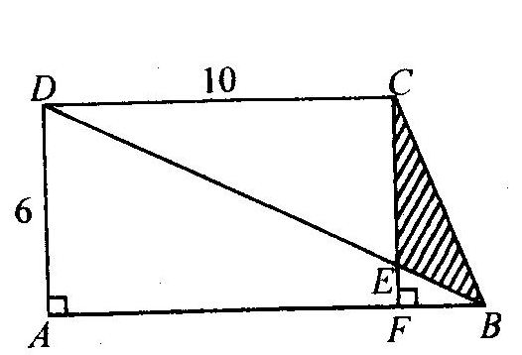

9、由n个2017和一个309组成形如20172017…2017309的数能被11整除。那么，这类数的最小数是几位数。

10、从3、4、5、6这四个数字中任意抽出不同的三个数字，再按不同的顺序排列，可以组成许多不同的三位数。这些三位数中，是3的倍数的三位数有a个，是4的倍数的三位数有b个，是5的倍数的三位数有c个。那么，a+b+c= 。

